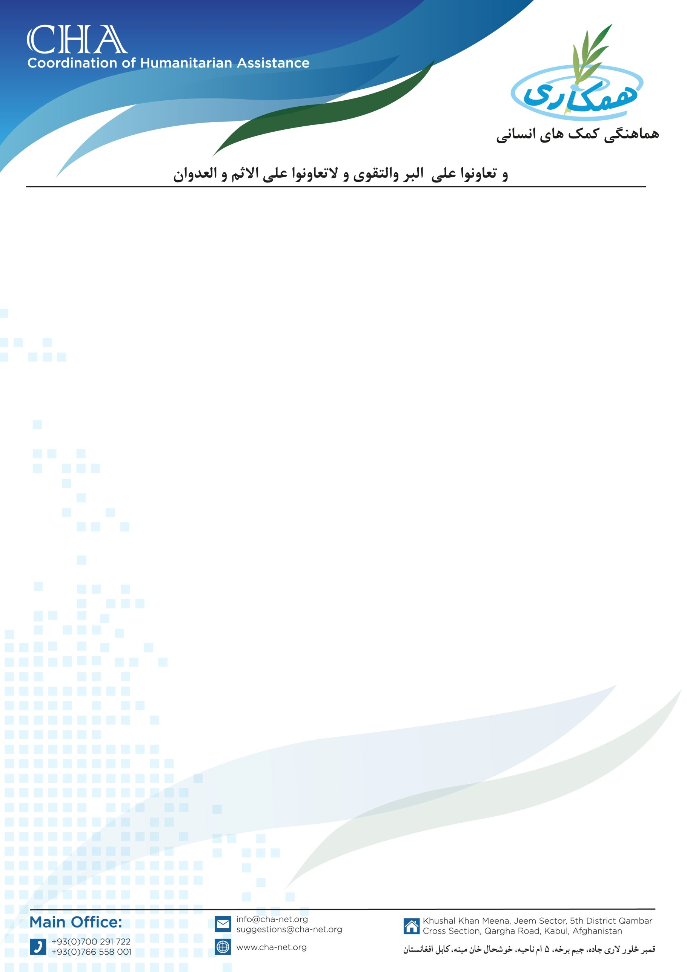

**اعلان خریداری**

­­­­­­­­­موسسه هماهنگی کمک های انسانی (CHA) برای پیشبرد امورات پروژه RFS خود مقداری ابزار و وسایل کار و وسایل ایمنی را در ولسوالی های بالامرغاب و قادس از طریق پروسه داوطلبی خریداری می نماید. بناً شرکت های محترمی که در زمینه تجربه کاری داشته و خواهان اشتراک در پروسه داوطلبی باشند، می توانند سر از تاریخ نشر اعلان درخواستی های خویش را به دفتر ساحوی CHA مقیم ولایت بادغیس آورده و شرطنامه را اخذ نمایند. تضمینات نقدا اخذ می گردد.

نوت: در وقت اخذ شرط نامه موجودیت کاپی جواز شرکت، تاپه شرکت، معرفی خط نماینده و کاپی تذکره نماینده حتمی است.

تاریخ شروع توزیع شرطنامه و جمع آوری آفرها: January 5, 2025

تاریخ ختم توزیع شرطنامه و اخذ آفرها: January 12, 2025

تماس: 0728128731/0706269254

آدرس: افغانستان، ولایت بادغیس، شهر قلعه نو، شمال دریا، جوار مدرسه حضرت خالد ابن ولید، دفتر هماهنگی کمک های انسانی (CHA) مقیم ولایت بادغیس.

.